

Asociace velitelů hasičských záchranných sborů podniků
Chodovská 1430/3A, 101 00 Praha 10

a

Hasičský záchranný sbor LETIŠTĚ VODOCHODY a.s.
U Letiště 374, 250 70 Odolena Voda

ve spolupráci s GŘ HZS ČR
vydávají

PROPOZICE SOUTĚŽE V POŽÁRNÍM SPORTU
----------------------------------------------------------------------------------------------------
Velká cena České republiky v požárním útoku družstev
HZS krajů a HZS podniků
III. kolo, 4. června 2010
XIV. ročník

Soutěž se koná pod záštitou Ing. Martina Kačura,
generálního ředitele Letiště Vodochody a.s.

PROPOZICE PRO III. KOLO

Pořadatel : HZSP Letiště Vodochody a.s.
U Letiště 374
250 70 Odolena Voda
tel. 255 763 140, fax. 255 763 222
e-mail : jaroslav.vlasic@aero.cz

Termín : pátek, 4. června 2010

Místo konání : stadion TJ Odolena Voda

Povrch : travnatá plocha s betonovým povrchem kolem základny

Časový rozvrh: Prezence: do 11.30 hod. na stadionu
Nástup družstev: v 11.45 hod.
Porada vedoucích: v 12.00 hod.
Zahájení soutěže: v 12.15 hod.

Vedení soutěže: Velitel Jaroslav Vlašic – HZSP Letiště Vodochody
Hlasatel Oldřich Martinák – HZSP Letiště Vodochody
Prezence Robert Jeništa – HZSP Letiště Vodochody
Technická četa HZSP Letiště Vodochody
Zapisovatel Věra Horáčková

Časomíra : HZS Středočeského kraje ÚO Nymburk

Hl.rozhodčí : František Koníček

Přihlášky : mailem, nebo faxem do 30. 5. 2010

Ubytování : požadavek na ubytování nutno nahlásit do 15. 5. 2010

Organizační pokyny a pravidla soutěže :

Propozice „Velké ceny … „ jsou uvedeny ve Sbírce interních aktů řízení Generálního
ředitele HZS ČR pro rok 2010.

Za zdravotní stav soutěžících družstev zodpovídá přihlašovatel.

Žádáme ředitele HZS krajů o předání pozvánek na HZS podniků ve své působnosti.

Ing. Jaroslav Vlašic
ředitel HZSP Letiště Vodochody a.s.

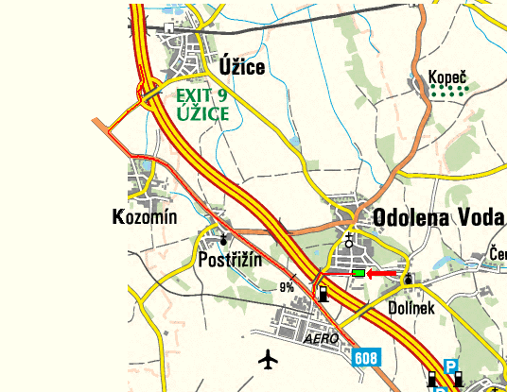Teplice

Praha

P Ř I H L Á Š K A
na VC ČR v požárním útoku
5. června 2009 HZS AERO Vodochody, areál Odolena Voda

…………………………………………………………………………………………………………..
přihlašuje / jednotka PO/

Příjmení a jméno podpis

- …………………………………………………………………………………………

- …………………………………………………………………………………………

- …………………………………………………………………………………………

- …………………………………………………………………………………………

- …………………………………………………………………………………………

- …………………………………………………………………………………………

- …………………………………………………………………………………………

- …………………………………………………………………………………………

- …………………………………………………………………………………………

Vedoucí družstva : ………………………………… Trenér : ………………………………
příjmení a jméno příjmení a jméno

V ……………………… dne : ………………………… ………………………………………………...
/razítko a podpis přihlašovatele/

